**QUÍMICA ORGÁNICA I - 2022**

**Recuperatorio TP1**

1. El 1,3,5-trinitrobenceno es un compuesto orgánico aromático que tiene un comportamiento inusual: cuando se lo disuelve en amoníaco líquido conduce la corriente eléctrica y el trinitrobenceno migra al ánodo. Explique a qué atribuye este comportamiento.
2. Prediga si la siguiente reacción será espontanea. Justifique su respuesta.

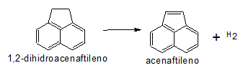

1. 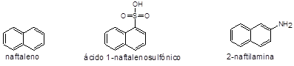Se tiene una mezcla de las tres sustancias que siguen. Proponga un procedimiento que permita separar a cada una del resto.
2. Dibuje:
3. Una amina alifática trisustituida
4. Un éster de alcohol vinílico
5. Una cetona alílica
6. Un nitro compuesto aromático

**QUÍMICA ORGÁNICA I - 2022**

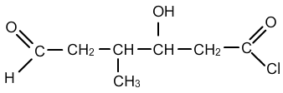**Recuperatorio TP2**

1. 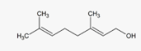Nombre o dibuje según corresponda:
2. Ácido 2,3-fenilmetoxi-2butenoico C)
3. Formilpropanamida D)
4. 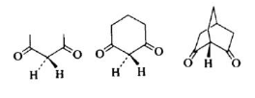Ordene las siguientes moléculas según su orden de acidez. Justifique su respuesta desde la estabilidad del carbanión formado.

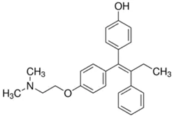

1. El 4-hidroxitamoxifeno (I) es

un potencial supresor de la

hiperplasia mamaria. Diga qué

tipo de isomería presenta y

establezca su configuración absoluta.

1. La reacción de naftaleno con ácido sulfúrico fumante, a una temperatura inferior a 100 °C da como único producto ácido 1-naftalenosulfónico. Si la mezcla de reacción se calienta por encima de los 150 °C, ésta revierte completamente a ácido 2-naftalenosulfónico. Explique este fenómeno, recurriendo a un diagrama de energías.

